BCPST2

STJ1. Etude d’une chaîne de montagnes récente, les Alpes

cours / TP 3: Les marqueurs de la collision et de l’érosion de la chaine actuelle

Annexe 1 : Etude de la carte d’Annecy au 1/50 000 au niveau du Massif des Bornes
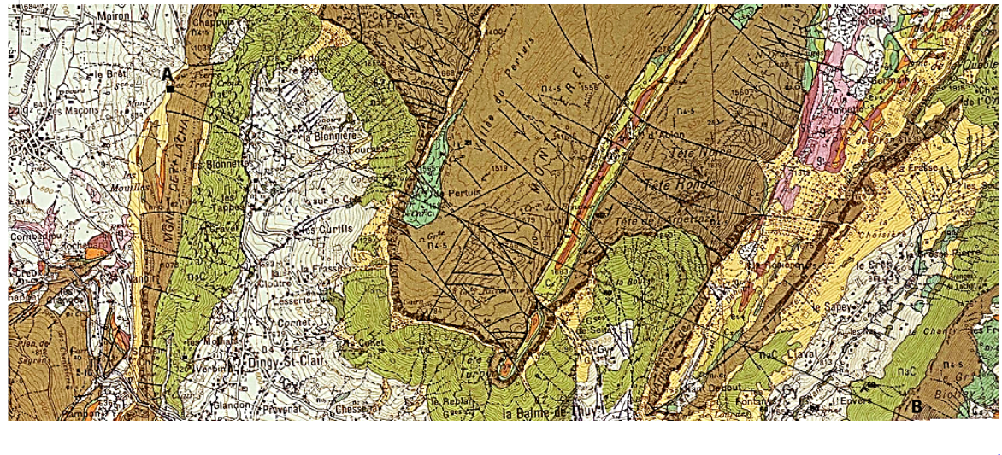

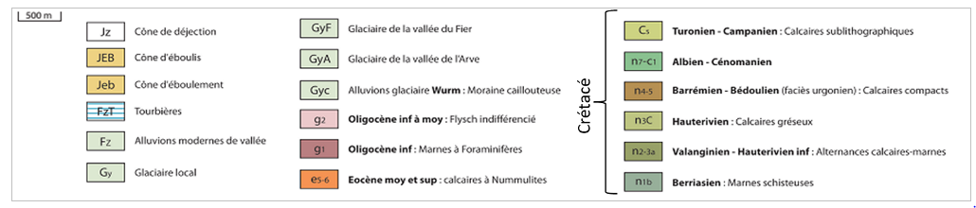

Extrait de la carte géologique D’Annecy-Bonneville au 1/50 000

Coupe au niveau du tracé AB



